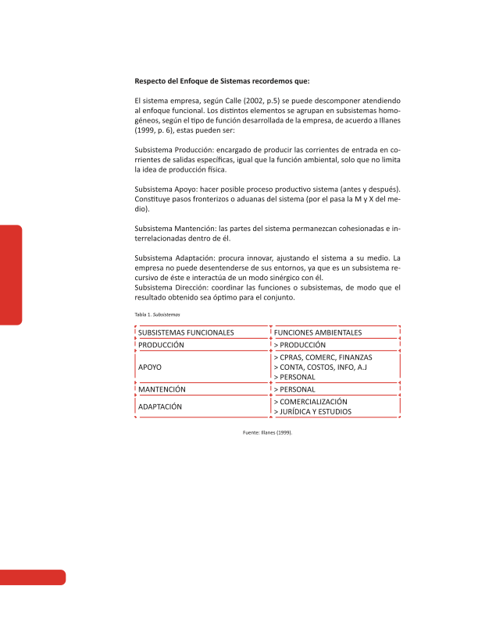
GUÍA DE APRENDIZAJE Nº 1
LOS SISTEMAS

Sesión N° 1: ¿QUÉ ES UN SISTEMA?
Actividad 1.3: Identificación de un sistema y sus componentes
Indicaciones:
- En la imagen que se presenta al final de este documento (planeta Tierra), identifique los componentes del sistema. Para ello le será útil guiarse por el esquema presentado a continuación, pues puede utilizarlo de plantilla y remplazar con los datos de la fotografía a trabajar.
SISTEMA
Componente
Componente
Componente
AMBIENTE EXTERNO
Supersistema

SALIDA
Información
Energía salida

ENTRADA
Información
Energía salida
Componente
SUBSISTEMA

- Ejemplos: Si pusiéramos al Departamento Administrativo de Inacap (donde los estudiantes inscriben los ramos)

como ejemplo de organización, podríamos visualizar de la siguiente forma la estructura de sistema:
- Supersistema = Educación, representado por el Ministerio de Educación
- Sistema = Inacap, Universidad, Instituto Profesional y Centro de Formación Técnica
- Subsistema 1 = Departamento Académico
- Subsistema 2 = Departamento Administrativo

4. Respecto a las imágenes que se presentan a continuación, identifique los componentes, supersistema, sistema, subsistema, entrada y salida de su sistema:
Supersistema:

Sistema:

Subsistema:

Entrada:
Salida:
Imagen 1:
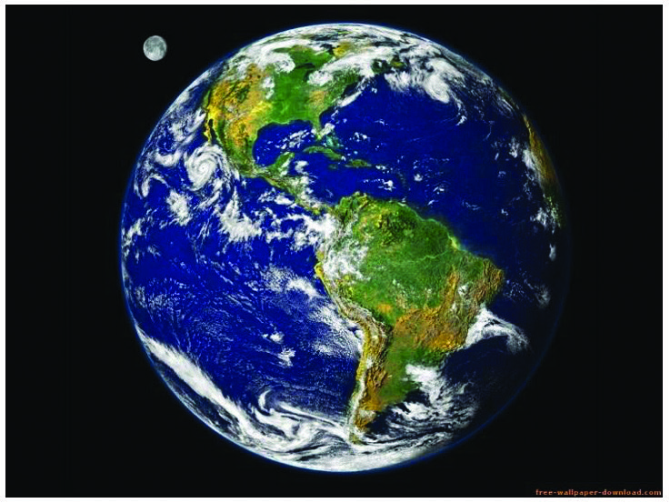

Imagen 2:

Supersistema:

Sistema:

Subsistema:

Entrada:

Salida:



5. Responda las preguntas propuestas en el mismo documento respecto de Imagen 1 y 2.
¿A qué supersistema pertenecen las imágenes?, ¿ ene un subsistema el sistema indicado en la fotografía 1 y 2? ¿Cuál(es)?:
Identifique los componentes de entrada y salida del sistema de imagen 1 y 2
Identifique los componentes internos del sistema de imagen 1 y 2:

¿QUÉ JUSTIFICA LA EXISTENCIA DE UNA EMPRESA?
¿Qué hemos aprendido hoy?

